小风搬家

PRD v1.0

目录

一、 首页 3

1.1 顶部包含 3

1.2 图片轮播 3

1.3 服务说明 4

1.4 介绍 4

二、 登录或注册 5

4.1 登录页面 5

4.2 注册页面 5

三、 下订单 5

5.1填写订单信息 5

四、 订单详情 6

6.1 订单信息 6

6.2 进度条 7

五、 个人中心 7

7.1 我的订单 7

7.2 个人信息 7

六、 关于我们 8

七、 联系我们 8

# 首页

1.1 顶部包含

* logo, 小风搬家名称,关于我们，联系我们，登录或注册和手机号码
* 用户点击logo或者小风搬家名称跳转至首页.
* 用户点击关于我们，跳转至关于我们的说明页.
* 用户点击联系我们，跳转至联系我们的说明页.
* 用户点击登录或注册跳转至登录或注册页面.
* 

1.2 图片轮播

* 包含三张图片.图片中有点击下单的按钮.
* 点击下单跳转至下订单页面.



1.3 服务说明

* 小风搬家一站式服务
* 最优司机，全程赔付
* 一键搬家，轻松简单

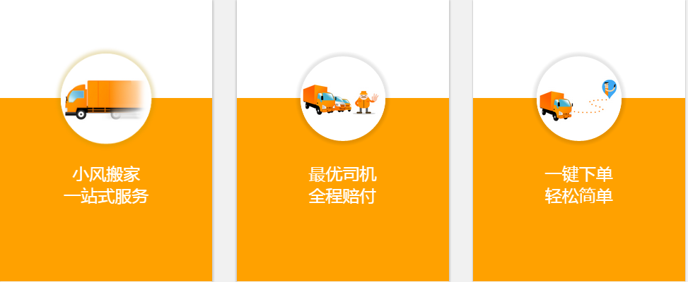

1.4 介绍

* 一站找房
* 一站搬家
* 一站装修



1.5 尾部:



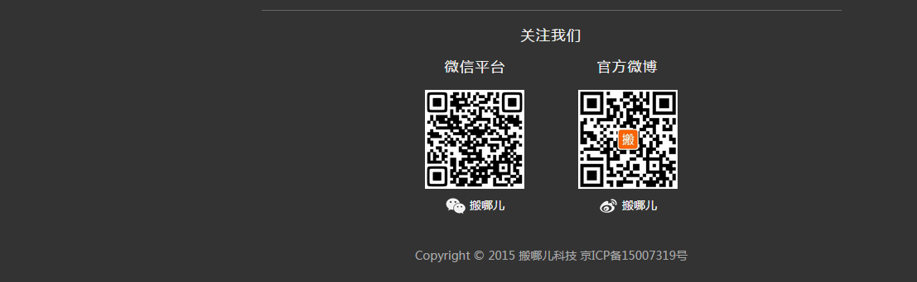

# 登录或注册

4.1 登录页面

* 字段:包含**账户,密码,登录和注册**按钮.账户类型为手机号.
* 流程:用户输入手机号.如果手机号未注册提示用户 **手机号未注册**. 用户填写完登录信息之后点进登录按钮.系统判断账号和密码是否正确.如果账号和密码有问题提示用户 “**账号或密码错误”**. 验证正确则跳转回首页.

4.2 注册页面

* 用户没有账号则选择注册.注册流程为：用户输入手机号，系统判断手机号已存在则提示用户 **手机号已注册请登录**. 否,用户点击发送验证码.系统发送验证码.用户收到验证码后输入.系统校验验证码有效性.如果校验失败提示验证码 **校验失败，请重新申请** 注册成功跳转至首页

.

# 下订单

5.1填写订单信息

* 起点和目的地.流程为:用户输入例:”北”,则系统显示北京海淀，北京朝阳.相关联动查询.
* 起点楼层和重点楼层.下拉框
* 车型说明:小面，金杯和箱货.点进图片.小面提示车的型号和大小.
* 什么时候搬.时间
* 怎么称呼您
* 行驶里程,最终费用和已经优惠.
* 好了.点击好了.系统校验用户是否登录.未登录则跳转至登录或注册页面.登录成功跳转至下订单页面.已登录则跳转至用户订单详情页.

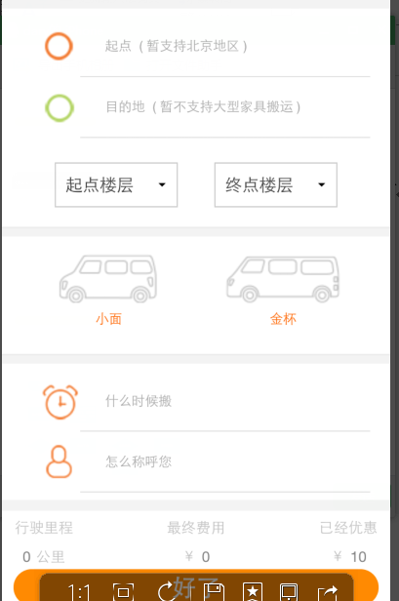

# 订单详情

6.1 订单信息

* 起点，终点.
* 起点楼层,终点楼层.
* 车型，
* 什么时候搬.
* 名字,
* 电话.
* 费用
* 订单号
* 订单状态
* 支付状态

6.2 进度条

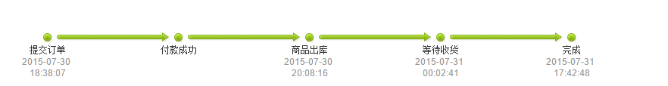

# 个人中心

7.1 我的订单

* 点击我的订单,显示订单详情.订单详情显示订单号.订单金额和订单详情按钮.点击订单详情跳转订单详情

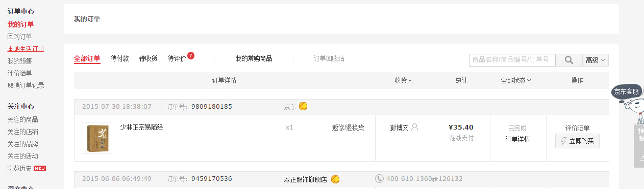

7.2 个人信息

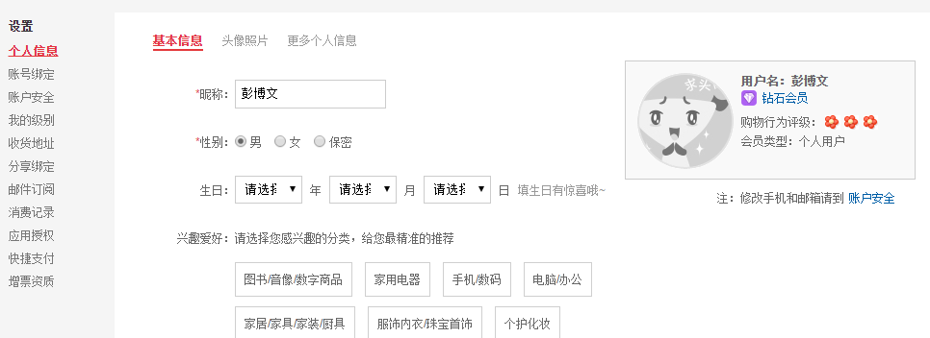

# 关于我们

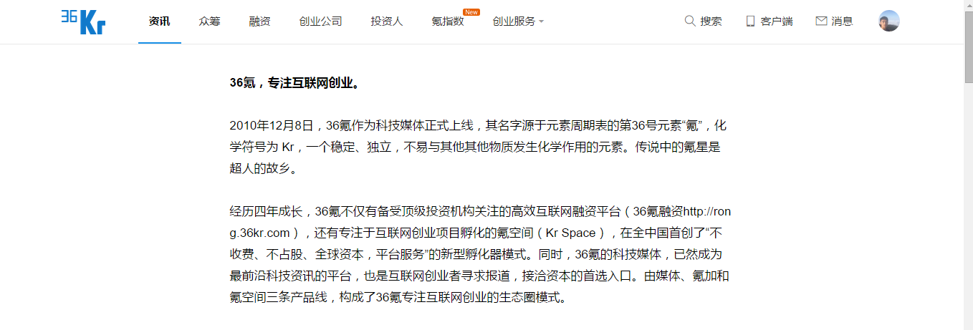

# 联系我们

